
117607, Мичуринский проспект 49 | Tel: (095) 737-3389, 737-3390

DHN-520
Адаптер HomePNA 2.0 для шины PCI

DHN-520 - это HomePNA 2.0 адаптер для шины PCI 2.1. С помощью него очень просто построить сеть, работающую по телефонной проводке на скорости 10 Мбит/сек. Новый стандарт HomePNA 2.0 предусматривает вдесятеро большую скорость, чем устаревший HomePNA 1.0, но совместимость поддерживается.  С помощью адаптера DHN-520 пользователи получают доступ к общим ресурсам, таким, как принтерам, файлам, доступу в Интернет. При этом используется существующая кабельная система и не требуются дополнительные концентраторы или другие подобные устройства.  PCI 2.1 (Bus Master) | 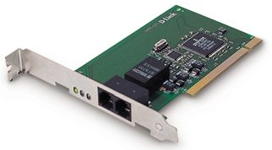

Технические параметры

Порты: | Два RJ-11 (HomePNA 2.0)
Скорость: | 1Мб HomePNA 1.0  10Мб HomePNA 2.0  Автоопределение
Шина: | PCI 2.1 (Bus Master)
Светодиодные индикаторы | Link  Active
Операционные системы | Windows XP, Windows 2000, Windows ME, Windows 98, Windows 95 или Windows NT 4.0
Питание | Питание от шины PCI - 1.1 Вт
Габариты | 120мм x 39мм
Вес
Рабочая температура | 0 - 50 °C
Температура хранения | -25 - 55 °C
Влажность | 10% - 90% без образования конденсата

Информация для заказа
Модель | Описание
DHN-520 | Адаптер HomePNA 2.0 для шины PCI

